栃木市立大平中央小学校 いじめ防止基本方針
本校では、全ての教職員が、「いじめはどの子どもにも、どの学校においても起こり得る」という事実を踏まえ、児童生徒の尊厳を守りながら、いじめのない学校づくりに向けて学校組織をあげて取り組みます。
いじめ防止等の対策のための組織として、「いじめ対策委員会」を組織し、保護者、地域、関係機関とも連携しながら、「いじめの起こらない学校づくり」に向け、様々な教育活動を通した未然防止対策を行うとともに、いじめが疑われる事態を把握した際には、早期の解決に向け組織的に対応します。
特に、重大事態が発生した場合には、市教育委員会、県教育委員会に報告し、連携しながら対処するとともに、所轄の警察署等の関係機関に通報し、援助を求めます。
本基本方針には、「大平中央小学校いじめ防止基本方針実践のための行動計画」を設け、教職員はその計画に基づいて基本方針の実践に努めていきます。

１ 組織的な対応に向けて
○ いじめ対策委員会として「いじめ未然防止・早期発見に係る校内児童指導委員会（定期開催）と「いじめ認識時の対応に係る委員会（随時開催）を組織し、様々な教育活動を通した未然防止対策を行うとともに、いじめが疑われる事態を把握した際には、早期の解決に向け組織的に対応します。
○ いじめを始めとする児童指導上の諸問題に関する校内研修を年間計画に位置付け実施し、全ての教職員の共通理解を図るとともに、具体的対応力の向上を図ります。
２ いじめの未然防止に向けて
○ 児童一人一人が、意欲をもって学校の様々な教育活動に取り組めるよう「学業指導」の充実に取り組みます。
○ 児童一人一人に対して、豊かな心を育み、道徳性を身につけさせることを通して、いじめの問題を自分自身の問題として強く認識させ、「いじめを許さない心」や「いじめを起こさない力」を育成することで、自ら解決を図れるよう、計画的な指導を実践します。
○ 教職員の言動が、児童を傷つけたり、他の児童によるいじめを助長したりすることがないよう、教職員の人権感覚を磨くとともに、指導に細心の注意を払います。
３ いじめの早期発見に向けて
○ いじめは、大人が気付きにくく判断しにくい状況で行われるということを、教職員一人一人が強く認識します。
○ 児童の声に耳を傾け、児童の行動を注視し、児童の些細な変化を見逃さないようにします。
○ いじめの疑いがあることを認識した場合には、決して一部の教職員が抱え込むことなく組織的に対応します。
○ 日頃から児童との信頼関係を深め、児童がいじめを相談しやすい体制を整えます。
○ 日頃からの保護者との信頼関係を深め、保護者との情報共有に努めます。
○ 児童、保護者からのいじめの相談・通報の窓口を明確にします。
４ いじめの早期解決に向けて
○ いじめられている児童を徹底的に守り通します。
○ いじめられている児童や保護者の立場に立って対応します。
○ いじめの疑いがあることを認識した場合には、その場でその行為を止めさせたことのみで安易に解決したと思い込むことなく、組織的かつ継続的な対応を図ります。
○ いじめる児童については、行為の善悪をしっかり理解させるとともに反省させ、二度といじめることのないよう、学校組織としてしっかり指導します。
○ 双方の保護者に対して、学校組織としてしっかりと説明責任を果たしつつ、学校と保護者が一致協力していじめの解決に向け取り組めるよう努めます。
○ いじめを見ていた児童に対しては、自分の問題として捉えさせ、いじめは絶対に許されない行為であり、見逃さず根絶しようとする態度を育成します。
○ 解決した後も、いじめられた児童、いじめた児童の双方を継続的に指導・援助し、良好な人間関係の構築に努めます。
５ 本方針の見直しについて
○ 本方針については、いじめへの取組がより実効性のあるものになるよう、教職員、保護者、児童等による点検に基づき、定期的に見直しを行うなど、改善を図ります。

栃木市立大平中央小学校いじめ防止基本方針実践のための行動計画

１ 組織的な対応に向けて
- 校内児童指導委員会（いじめ未然防止・早期発見に係る委員会）（定期開催）
① 委員
校長、教頭、教務、学習指導主任、児童指導主任、養護教諭、生活当番（学年から１名）、特別支援コーディネーター、校外指導係
② 実施する取組
ア 未然防止対策
・いじめの未然防止に向けての全体指導計画の共通理解
・全体指導計画の実施状況の把握と改善
・いじめに関する意識調査
・集団を把握するための調査の実施と結果の分析共有
・いじめ相談窓口の設置と教育相談体制のチェック
・要配慮児童生徒への支援方針決定
イ 早期発見対策
・いじめの状況を把握するためのアンケートの実施と結果の分析共有
・情報交換による児童生徒の状況の把握と情報の共有
- いじめ対策委員会（いじめ認知時の対応に係る委員会）（随時開催）
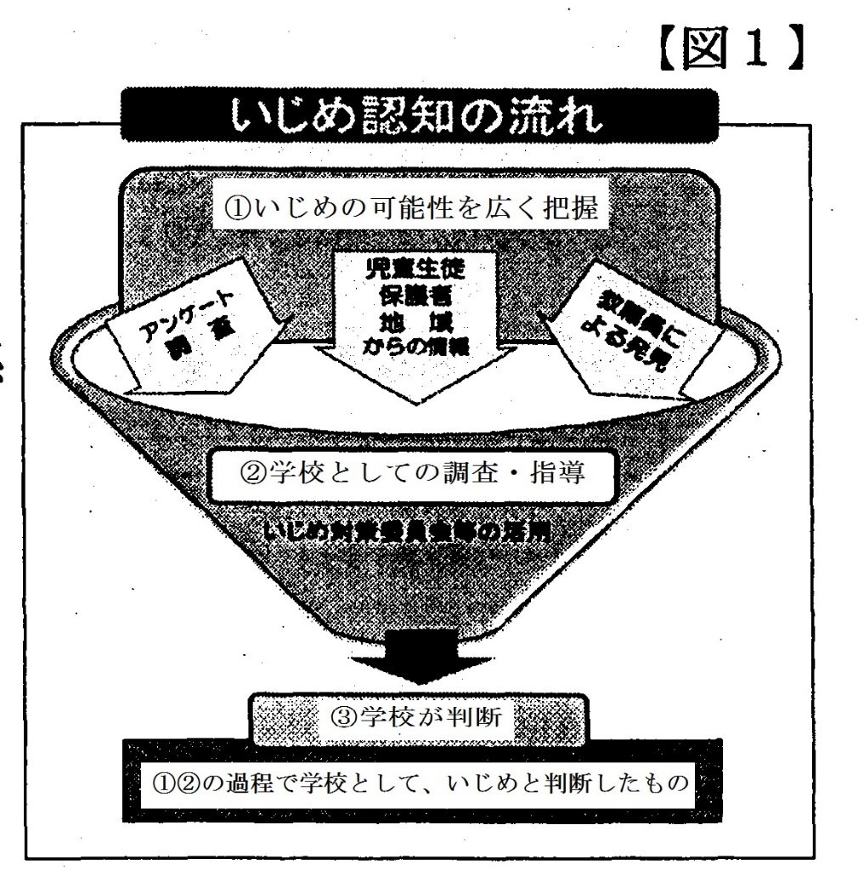
- 委員
校長、教頭、学年主任、当該学級担任、児童指導主任、養護教諭、教育相談担当、スクールカウンセラー、その他関係の深い教職員、必要に応じて市教育委員会、県教育委員会派遣の外部専門家 等。

② 実施する取組
ア 事実関係の把握【図１参照】
・アンケート調査、児童、保護者、地域
からの情報及び教職員による発見等から
いじめの可能性を広く把握し、共有す
る。
・関係のある児童への事実関係の
聴取や緊急アンケートの実施等により組
織的調査を迅速に行う。
イ 対応の流れ【図２参照】

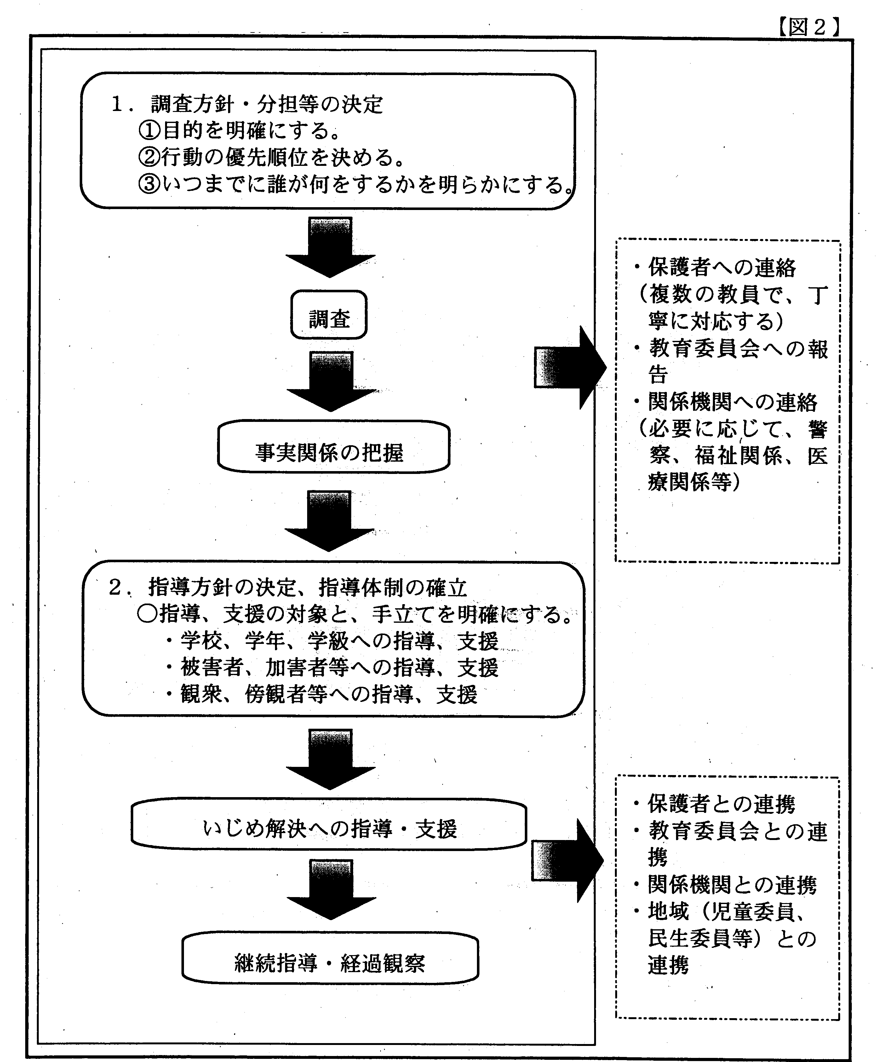

必要に応じて、大
平地区小中学校、
警察、福祉関係、
医療機関等）

２ いじめの未然防止に向けて
(1) 教職員のいじめに対する意識の高揚及び指導力の向上
○ いじめに関する全教職員対象の校内研修会を年1回以上実施する。
○ いじめに関するチェックリスト（教職員用）を用いた自己診断を実施する。
○ 下記の児童に対するいじめがないよう特に配慮する。
ア 発達障がいを含む、障がいのある児童
イ 海外から帰国した児童
ウ 外国人の児童
エ 国際結婚の保護者を持つ児童
オ 性同一性障害や性的指向・性自認に係る児童
カ 東日本大震災等により被災した児童
キ 原子力発電所事故により避難している児童
(2) 校内体制のチェック及びチェックに基づいた改善
○ いじめに関する校内体制のチェックを年1回以上実施し、速やかにチェックに基づいた改善を図る。
(3) いじめのない学校づくりに向けた指導の充実
○ 道徳教育、特別活動、人権教育など様々な教育活動の指導計画の中にいじめのない学校づくりに向けた指導を位置づけて、組織的かつ計画的な指導に努める。
ア 学業指導の充実
・「帰属意識の高い学級」「規範意識の高い学級」「互いに高め合える学級」を目指し、学びに向かう集団づくりに努める。
・「自信をもたせる授業」「コミュニケーション能力を育む授業」「一人一人の実態に配慮した授業」を目指し、一人一人が意欲的に取り組む授業づくりに努める。
イ 道徳教育の充実
・道徳教育を充実させることより、豊かな心を育み、人間としての生き方の自覚を促し、児童の道徳性を育成する。
・「とちぎの子どもたちへの教え」を活用し、人として、してはならないこと、すべきことを教え、人としてよりよく生きるための基盤となる道徳性を育成する。
ウ 特別活動の充実
・特別活動の特質である望ましい集団活動を通して、人間関係を築く力を育てる。
・生命や自然を大切にする心や他人を思いやる優しさ、社会性、規範意識などを育てるため、自然体験活動や宿泊体験学習など様々な体験活動の充実を図る。
・児童会活動において、校内でいじめ根絶を呼びかける運動や、児童同士で悩みを相談し合うなど、児童の主体的な活動を推進する。
エ 人権が守られた学校づくりの推進
・児童一人一人が、自他の人権の大切さを認め合うことができるよう、様々な場面を通してしっかり指導する。
・自らの言動が児童を傷つけたり、他の児童によるいじめを助長したりすることがないよう、教職員一人一人が人権感覚を磨くとともに、指導に細心の注意を払う。
・いじめをさせないという人権に配慮した学級の雰囲気づくりを心がけるとともに、自分たちでいじめの問題を解決できる力を育成する。

(4) 保護者・地域との連携
○ 学校だよりや学校のホームページ等を通じて、保護者・地域に対し「学校いじめ防止基本方針」を周知する。
○ 学校評価を活用するなど、「学校組織としてのいじめの問題への取組」について、改善を図る。
(5) ネットいじめへの対応
○ インターネットや携帯電話、スマートフォン等の危険性を周知し、「携帯電話は持たせない」指導を行い、保護者の協力を得る。
○ 教科（社会科・総合的な学習の時間・道徳）や領域（学級活動）を活用し、児童一人一人に対して、情報機器（ゲーム機も含む）のもつ利便性と危険性をしっかり理解させながら、情報機器の適切な使い方について指導する。特に、以下の点について重点的に指導する。
ア 掲示板やプロフ、ブログ等に個人情報をむやみに掲載しない指導を徹底する。
イ SNS（ソーシャルネットワーキングサービス）やアプリなどインターネットを介した他人への誹謗・中傷を絶対にさせない指導を徹底する。
ウ 有害サイトにアクセスさせない指導の徹底をする。
○ 家庭における情報機器の使用について、保護者と協力して適切に指導ができるよう啓発に努めるとともに、PTAと連携して情報機器に関する研修会を実施する。

３ いじめの早期発見に向けて
- 早期発見のための認識
① 些細な兆候であっても、いじめではないかとの疑いをもって、早い段階から複数の教職員で的確に関わり、いじめを軽視したり、隠したりすることなく、いじめを積極的に認知する。
② 日頃から、児童の見守りや信頼関係の構築等に努め、児童が示す小さな変化や危険信号を見逃さないようにする。
- 早期発見のための手立て
① 児童が気軽に相談できる体制を整備するとともに、様々な悩みに適切に対応し、安心して学校生活を送れるよう配慮する。
② 常時学年間で、気になる児童の情報を共有し、組織的に対応できる体制を整える。
③ 教育相談週間を学期に一度設定する。
④ 教職員とスクールカウンセラーが情報を共有できる体制を整える。
⑤ 児童が安心していじめを訴えられるような「いじめの実態を把握するための調査」を工夫し、定期的及び随時実施する。
⑥ 保護者にも十分理解され、保護者の悩みにも応えることができる教育相談体制を整える。
⑦ 児童、保護者にいじめの相談・通報窓口を周知することにより、相談しやすい体制を整える。
また、いじめに悩んだときの相談方法について、リーフレット等（別添参照）を作成配布し、周知する。

４ いじめの早期解決に向けて
- 早期解決のための認識
① いじめられた児童や保護者に対し、徹底的に守り通すことや秘密を守ることを伝え、できる限り不安を取り除くとともに、安全を確保する。
② いじめた児童に対しては、毅然とした態度で指導し「いじめは絶対に許されない」ということを理解させるとともに、自らの行為の責任を自覚させる。
(2) 早期解決のための対応
○ いじめ対策委員会（いじめ認知時の対応に係る委員会）が中心となり、関係のある児童への聴取や緊急アンケートの実施等により、事実関係について迅速かつ的確に調査する。その際必要に応じて、市教育委員会、県教育委員会から派遣を受けるなどにより、外部専門家とも連携をとる。
(3) 児童生徒、保護者への支援
① いじめられている児童の保護者及びいじめている児童の保護者に対し、速やかに事実を報告し理解を求めるとともに、いじめの事案に係る情報を共有する。
② 双方の保護者に対し、いじめの早期解決のための協力を依頼する。
③ いじめが解決したと思われる場合でも、継続して十分な注意を払い、必要な指導・援助を行う。
④ いじめを解決する方法については、いじめられた児童生徒及び保護者の意向を踏まえ、十分話し合った上で決定する。
⑤ いじめた児童が抱える問題など、いじめの背景にも目を向けながら、当該児童生徒が二度といじめを起こさないよう、継続的に指導・援助する。
⑥ いじめた児童が十分反省し行動を改めることができるよう、学校と保護者が協力して指導・援助に当たる。
（4） いじめが起きた集団（観衆・傍観者）への働きかけ
① いじめの問題について話し合わせるなど、児童全員に自分の問題として考えさせ、いじめは絶対に許されない行為であり、見逃さず根絶しようとする態度を行き渡らせるようにする。
② はやし立てたりする行為は、いじめを助長するものであり、いじめと同様であることを指導する。
③ いじめを止めさせることはできなくても、誰かに知らせるよう勇気を持つように伝える。
（5） ネットいじめへの対応
① ネットいじめを発見した（情報を受けた）場合には、いじめ対策委員会で情報を共有するとともに、教育委員会と連携しながら当該いじめに関わる情報の削除等を求める。
② 児童の生命、身体または財産に重大な被害が生じる恐れがあるときは、直ちに所轄警察署に通報し、適切に援助を求める。
（6） 警察との連携
○ いじめが犯罪行為として取り扱われるべきものであると認めるときは、所轄の警察署と連携して対処する。
（7） 解決後の継続的な指導・援助に向けて
① 単に謝罪のみで解決したものとすることなく、継続的に双方の児童の様子を観察しながら、組織的に指導・援助する。
② 双方の児童生徒及び周りの児童が、好ましい集団活動を取り戻し、新たな活動に踏み出せるよう集団づくりを進める。
(8)「いじめの解消」とは、少なくとも次の２つの条件が満たされている必要がある。
ア いじめに係る行為が止んでいること
いじめられた児童に対する心理的又は物理的な影響を与える行為（インターネットを通じて行われるも
のを含む）が止んでいる状態が相当の期間継続していること。この相当の期間とは、少なくとも３か月を
目安とする。なお、行為が止んでいない場合には、改めていじめ対策委員会の判断のもと、相当の期間を
設定して状況を注視する。
イ いじめられた児童が心身の苦痛を感じていないこと
いじめに係る行為が止んでいるか判断する時点において、いじめられた児童が、いじめの行為により心
身の苦痛を感じていないと認められること。

５ 重大事態への対応
（1） 市教育委員会、県教育委員会に報告するとともに、所轄警察署等の関係機関に通報し、適切な援助を求める。
（2） 当該いじめの対処については、市教育委員会、県教育委員会と連携し、弁護士、医師などの外部専門家の協力を仰ぎながら、原則として本校のいじめ対策委員会（いじめ認知時の対応に係る委員会）が中心となり、学校組織を挙げて行う。
（3） 当該重大事態に係る事実関係を明確にするための調査については、市教育委員会、県教育委員会と連携しながら、学校組織を挙げて行う。
（4） いじめられた児童やその保護者及びいじめた児童やその保護者に対し、調査によって明らかになった事実関係について、経過報告を含め、適時・適切な方法により、その説明に努める。
（5） 当該児童及びその保護者の意向を十分に配慮した上で、保護者説明会等により、適時・適切に全ての保護者に説明するとともに、解決に向け協力を依頼する。
（6） いじめ対策委員会（いじめ未然防止・早期発見対策に係る委員会）を中心として速やかに学校としての再発防止策をまとめ、学校組織を挙げて着実に実践する。

